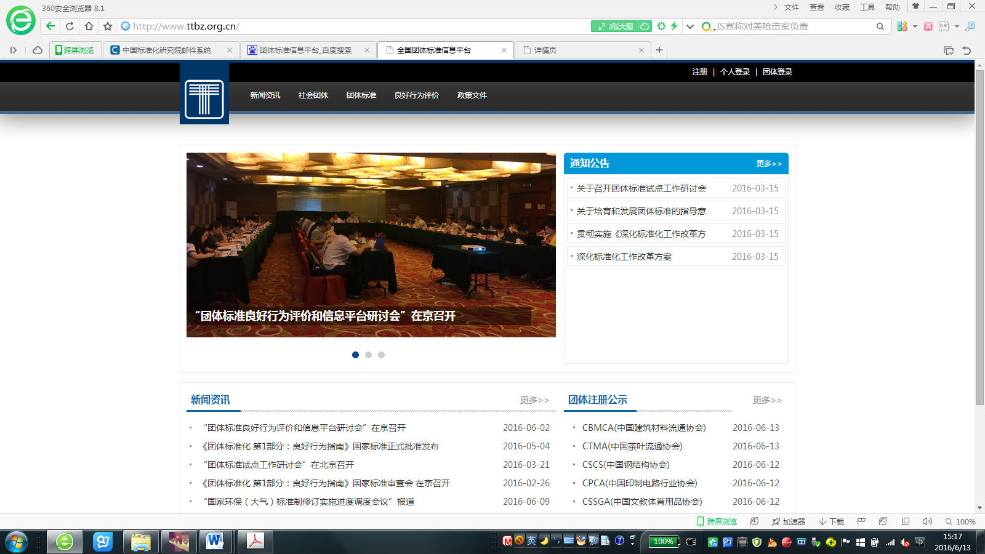

ICS 27.010

团 体 标 准

**T/CECA-G** 00XX—2020

**标准中文名**

标准英文名称

2020-XX-XX 发布 2020-XX-XX 实施

中 国 节 能 协 会 发 布

前 言

本规范规定了

本规范由 归口。

主要起草单位： 。

主要起草人： 。

本规范为首次发布。

标准中文名

1 范围

2 规范性引用文件

下列文件中的条款通过本规范的引用而成为本规范的条款。凡是注日期的引用文件，其随后所有的修改单（不包括勘误表的内容）或修订版均不适用于本规范。然而，鼓励根据本规范达成协议的各方研究是否可使用这些文件的最新版本。凡是不注日期的引用文件，其最新版本适用于本规范。

3 术语和定义

4 技术要求

5 检测方法

附录A  
（XXX附录）